ОРГАНИЗАЦИЯ КОНТРОЛЯ УЧЕБНОЙ ДЕЯТЕЛЬНОСТИ СТУДЕНТОВ КАК СРЕДСТВО ПОВЫШЕНИЯ КАЧЕСТВА ОБРАЗОВАНИЯ

Писаренко Галина Владимировна
Международный университет «МИТСО»

Совершенствование образовательной системы все больше связывают с необходимостью управления качеством образовательных услуг, т. е. качество стало не только востребованной категорией в экономике, но и значимой проблемой педагогической науки.
Систематический контроль знаний и умений студентов – одно из основных условий повышения качества обучения. Преподаватель в своей работе должен использовать не только общепринятые формы (самостоятельная и контрольная работы, устный опрос у доски, рефераты и т.д.) но и внедрять новые, адаптируя их для конкретного предмета или условий. Умелое владение преподавателем различными методами контроля знаний и умений способствует повышению заинтересованности студентов, обеспечивает активную работу каждого. Любой вид контроля для студентов должен быть обучающим [1].
С целью выявления наиболее эффективных видов контроля учебной деятельности студентов были составлены анкеты и, методом опроса преподавателей и студентов, проведено анкетирование. По результатам опроса получены данные, которые представлены в виде диаграмм.

Рисунок 1 - Наиболее часто используемые преподавателями виды контроля учебной деятельности студентов
Из диаграммы 1 видно, что наиболее предпочтительным видом контроля знаний для преподавателей является текущий (56,25 %), второй по предпочтению – итоговый (25 %), и менее предпочтительны входной и рубежный виды контроля.
Достаточно часто расходятся в мнениях респонденты о необходимости входного контроля, который может проводиться в начале семестра. Преподавателю такой вид контроля позволяет определить уровень подготовленности группы для изучения нового предмета и установить межпредметные связи. Однако механизм реализации может быть затруднен, так как преподавателю необходимо изучить программы смежных курсов и разрабатывать контрольные задания с учетом их специфики. Эта проблема достаточно просто решается в том случае, если предметы объединяются в модули и существует единая система контроля в рамках каждого из модулей. В этом случае контрольные задания разрабатываются коллективом преподавателей и могут быть использованы для различных видов контроля по дисциплинам, входящим в один модуль. Это в свою очередь позволит избежать дублирования некоторых вопросов и как следствие, улучшить качество преподавания каждой из дисциплин.

При выявлении пользы текущего контроля для студентов, были получены следующие результаты: Мнения преподавателей: дисциплинирует студента – 20 %, систематизирует знания – 60 %, позволяет оценить педагогический уровень преподавателей – 20 %. Мнения студентов: систематизирует знания – 70 %, дисциплинирует студента – 17 %, никакой пользы – 13 %.
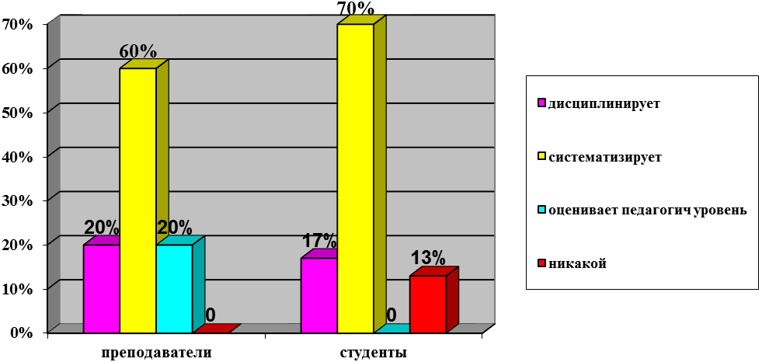Рисунок 2 – Определение пользы текущего контроля
В результате анкетного опроса было выявлено, что наиболее эффективным методом контроля, по мнению преподавателей, является только грамотное сочетание устного и письменного контроля – 70%. А опрос студентов показал, что для них наиболее эффективным методом контроля является письменный опрос – 50% опрошенных.
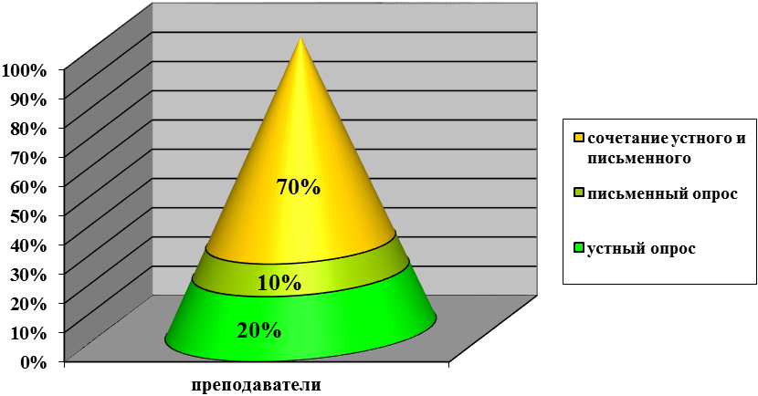
Рисунок 3 – Наиболее эффективные методы контроля по мнению преподавателей

По данной позиции мнения преподавателей и студентов не совпадают, что объясняется многими объективными и субъективными факторами.
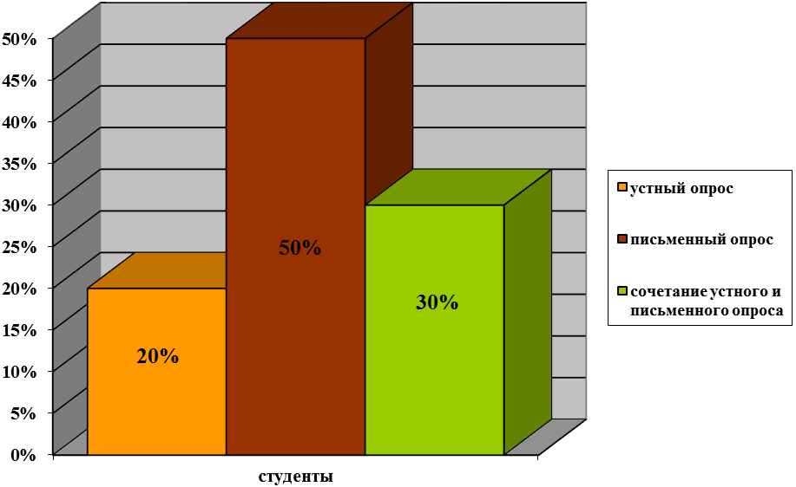
Рисунок 4 – Наиболее эффективные методы контроля по мнению студентов
С помощью анкетного опроса были выявлены преимущества и недостатки тестового контроля. Преподаватели считают, что единственным преимуществом тестового контроля является экономия времени – 100 % опрошенных. Недостатками, по мнению преподавателей, являются, элемент случайности – 40 % опрошенных, не обоснованность ответов – 60 %.
По мнению студентов, наибольшим преимуществом тестового контроля является то, что даны варианты ответов. Так посчитало 90 % опрошенных студентов, и 10 % считают, что преимущество в экономии времени. Недостатками же для студентов являются: элемент случайности – 40%, необъективность оценки знании – 30 %, некорректность поставленных вопросов – 20 % и нет недостатков – 10 %.

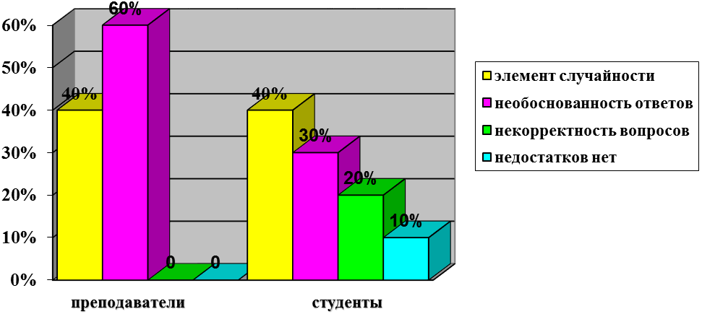 Рисунок 5 – Недостатки тестового контроля
На вопрос анкеты о наиболее эффективных формах итогового контроля, были получены следующие ответы. 53,9% преподавателей считают, что наиболее эффективной формой итогового контроля является экзамен, 30,8% - зачет и 15,4% считают, что коллоквиум. По мнению студентов, наиболее эффективная форма контроля это коллоквиум. Так считают 70% опрошенных, на втором месте стоит экзамен, и на третьем – зачет.
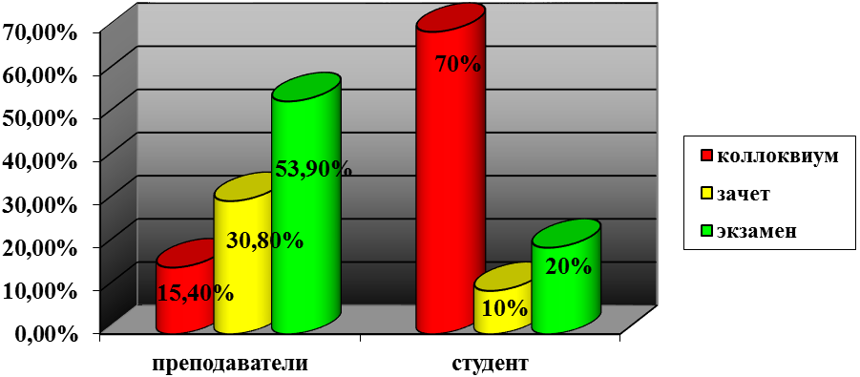
Рисунок 6 – Наиболее эффективные формы контроля учебной деятельности
Различия к оценке данных форм контроля очевидны и объясняются в первую очередь относительной простотой подготовки к коллоквиуму для студента и большим объемом работы для преподавателя.
Изменение образования в соответствии с современными запросами общества должно сопровождаться изменением стратегии обучения, и, соответственно, способов оценки достижений студентов. Другими словами, сегодня необходимо создать благоприятные условия для проявления и стимулирования личностного потенциала всех участников образовательного взаимодействия.
Обучение может быть результативным только тогда, когда учебная работа систематически и глубоко контролируется, когда сами студенты постоянно видят результат своей работы. При отсутствии такого контроля в процессе усвоения учебного материала студенты не знают подлинного уровня своих знаний, слабо представляют свои недоработки.
Недостатки традиционного семестрового контроля, который применяется сегодня в высшей школе, хорошо известны: он слабо стимулирует текущую работу «массового» студента, провоцирует многих надеяться на «авось», на «счастливый билетик». Напротив, добросовестных студентов на экзамене может ожидать неудача. Внутрисеместровая аттестация студентов зачастую носит формальный характер, не стимулируя работу студента. И, наконец, нельзя не отметить субъективизм. Каждый из экзаменаторов имеет свое суждение о знаниях отвечающего, свои методы и критерии оценки. Количество дополнительных вопросов и их сложность зависят от экзаменатора, что также оказывает влияние на общий результат.
Стремление к более гибкому и эффективному, стимулирующему студентов «количественному измерению» качества знаний студентов привело в некоторых вузах к введению параллельных систем оценок. К их числу относится рейтинговая система оценки знаний (РСОЗ). Рейтинг (от английского rating – уровень, разряд) – это индивидуальный числовой показатель. Рейтинговая оценка системы знаний предполагает систему накопления условных единиц (баллов) знаний в течение всего аттестуемого периода. В зависимости от количества баллов, полученных за каждый выполненный вид учебной деятельности, студент по завершении курса получает достаточно адекватную совокупную оценку. Такой подход позволяет в комплексе оценить прилежание студента, его учебную активность и уровень усвоения материала.
Рейтинговая система нацелена в первую очередь на повышение мотивации студентов к освоению образовательных программ путём более высокой дифференциации оценки их учебной работы.
Как показывает анализ многих исследований, рейтинговая система имеет целый ряд преимуществ. Главными из них являются следующие:
- стимулируется познавательная активность студентов, повышается ритмичность их работы;
- формируется ответственное отношение и своевременность выполнения заданий;
- возникает мотивация к выполнению заданий более высокого уровня;
- возникает заинтересованность во внеаудиторной работе;
- снижается количество немотивированных пропусков аудиторных занятий;
- появляется возможность выбора индивидуальной образовательной тактики для студентов с различными способностями, возможностями и потребностями;
- сводится до минимума субъективизм и непредсказуемость в оценке знаний студентов;
- устраняются экзаменационные стрессовые ситуации.
Преимущества рейтинговой системы хорошо осознаются и самими студентами. Абсолютное большинство студентов (85,2 %) положительно относятся к рейтинговой системе оценки знаний, 10,7 % выразили отрицательное отношение, 3,9 % затруднились с ответом.

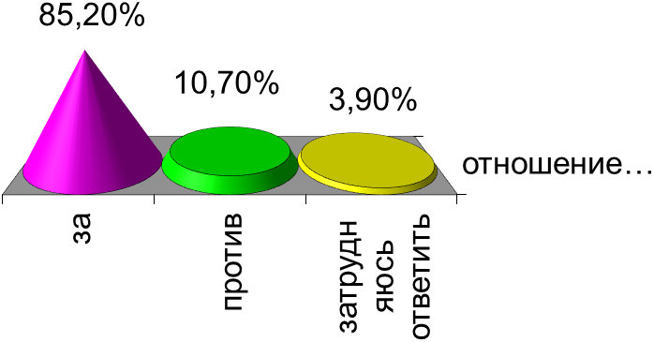
Рисунок 7 – Отношение студентов к рейтинговой системе контроля

Применение рейтинговой системы, по мнению опрошенных студентов, стимулирует работу в семестре (40,2 %), позволяет более объективно оценивать знания (13,7 %), создаёт заинтересованность в самостоятельной работе, участии во внеаудиторной работе (10,8 %). Но, безусловно, при рейтинговой системе основным стимулом становится возможность быть освобожденными от семестрового экзамена (64,7 %).
Одно из обязательных условий рейтинговой системы – это её открытость. Максимальный рейтинговый балл (МРБ) доводится до студентов в начале семестра. Одновременно студенты знакомятся с «правилами игры»: реальным рейтинговым баллом, соответствующим каждой из положительных оценок, и минимальным количеством баллов, ниже которого оценка их деятельности становится неудовлетворительной. Преподаватель ведёт учёт реального рейтингового балла индивидуально и по окончании семестра выставляет итоговую оценку по совокупности проделанной студентом работы. При этом студенты получают возможность осуществлять самоконтроль, корректировать свою работу, становясь тем самым активным субъектом учебного процесса.
Рейтинговая система наиболее успешно реализуется на основе модульного построения учебного материала, определении образовательного стандарта по данной теме, а также уровней возможных достижений. Проблемным вопросом в реализации рейтинговой системы оценки знаний остаётся шкала оценок. При формировании рейтинговой системы крайне важно методически точно оценить каждый вид учебной работы соответствующим числом баллов и установить рейтинг, соответствующий тому или иному уровню знаний.
Оценка по каждой дисциплине определяется по 100-бальной шкале как сумма баллов, набранных студентом в результате работы в семестре. При этом для определения рейтинга вводятся обязательные и дополнительные баллы. Обязательными баллами оценивается посещение лекционных занятий, работа на практических (семинарских) занятиях, выполнение контрольных работ, рефератов, предусмотренных учебным планом.
В величине семестрового рейтинга непосредственно учитываются достижения студента сверх учебного плана. Рейтинговая система позволяет студенту компенсировать часть «потерянных» баллов с помощью дополнительных баллов, которые назначаются, например, за участие в научно-исследовательской работе, выступление на конференции, участие во внеаудиторных мероприятиях и т.д. Эта система оставляет место и для преподавательского поощрения. Так, например, мною используется право дать студенту «надбавку» за отношение к учёбе (отсутствие пропусков, активность на занятиях, участие во внеаудиторных мероприятиях) в пределах 5% максимального семестрового балла.
Рейтинговая система оценки знаний позволяет расширить диапазон качественных характеристик знаний даже внутри оценки за счёт их интервальных ограничений, что позволяет, в конечном счёте, определять в соответствии с индивидуальным рейтингом студента объём, уровень и метод педагогического воздействия. Она предусматривает поощрение студентов за систематическую работу в семестре обеспечением возможности получения семестровой оценки без сдачи экзаменов или зачётов.
Ведение рейтинговой системы связано с выполнением большого объёма вычислений, что является, пожалуй, её основным недостатком. Применение рейтинговой системы в рамках только одной (или нескольких) дисциплины не позволяет использовать её потенциал в полном объёме. Однако перевод всех учебных дисциплин на «рейтинг» потребует пересмотра некоторых, считающихся незыблемыми, традиций организации учебного процесса в вузе. Возможности рейтинговой системы достаточно велики.
Таким образом, применение рейтинговой системы оценки знаний позволяет на практике реализовать основополагающие принципы контролирования и оценивания знаний: объективность, системность, наглядность. Можно рассматривать рейтинговую систему не только как контроль знаний, но и как средство управления профессионально-личностным развитием студентов. Рейтинговая система оценивания создаёт выгодные условия для учёта индивидуальных особенностей студента, содействует систематическому усвоению знаний. Следовательно, растёт заинтересованность и успешность студента, что делает процесс обучения более эффективным [3].
Компьютерное тестирование является более технологичным по сравнению с бланковым: оно позволяет свести к минимуму затраты преподавателя на организацию контроля за счёт сокращения времени на проверку работ и статистической оценки результатов; компьютерное тестирование обеспечивает более объективные результаты, за счёт уменьшения возможностей для недобросовестного выполнения заданий путём случайной перестановки заданий теста и отвлекающих вариантов ответа в задании; помогает избежать ошибок, допущенных при проверке тестовых бланков, обеспечивает повышение проверочной ёмкости заданий за счёт использования мультимедийных компонентов, возможности применения адаптивных технологий контроля и организации пошагового контроля.
Контроль учебно-познавательной деятельности студентов может быть представлен как один из действенных способов активизации работы и студента, и преподавателя. Он помогает студенту вырабатывать стратегию обучения с учетом собственных потребностей, возможностей и навыков самоуправления. Преподаватель при этом получает возможность на основе анализа полученной информации выстраивать учебный процесс как совокупность форм и методов обучения для достижения поставленных целей, для оказания действенной и оперативной помощи студентам в процессе обучения. Следовательно, в рамках данного подхода контроль рассматривается как «…информационно- констатирующее, диагностико-обучающее и рефлексивное взаимодействие участников педагогического процесса, ориентированное на установление соответствия всей системы учебно-воспитательной работы образовательным стандартам и на совершенствование педагогической деятельности» [2].
Контроль как необходимый компонент учебного процесса должен носить систематический характер и реализовываться во всех его функциях не ограничиваясь собственно контролирующей. Формы, приемы, методы и средства контроля должны быть гибкими и вариативными. Преподаватель обязан на каждом занятии, независимо от темы, средств и времени, стимулировать, контролировать и поощрять познавательную деятельность студентов, поддерживать обратную связь в течение всего занятия.
Только в этом случае контроль обеспечивает индивидуализацию процесса обучения заложенную в самих условиях учебного процесса: каждая учебная группа, новый материал, уровень подготовленности.

Литература

- Бордовский Т.А., Нестеров А.А., Трапицын С.Ю. Управление качеством образовательного процесса: Монография. – СПб: Изд-во РГПУим. А.И.Герцена, 2011. – 359 с.
- Кудаев М.Р. Корректирующий контроль в учебном процессе. Проблемы и методы построения и реализации его системы. – Майкоп: Качество, 1997. – 195 с. 154

- Нетрадиционные формы и методы обучения и контроля качества знаний /Подред. Н.П.Макаркина. – Саранск: Изд-во Мордовского ун-та, 2004. – 219 с.

